谁是最聪明的投资者

**作者：二师父**

**微信公众号：二师父定投**

**ID:ershifudt88**

格雷厄姆《聪明的投资者》是巴菲特的启蒙书籍，这本书对投资很有指导意义。

**那么谁是市场上最聪明的投资者，可能仁者见仁智者见智，二师父认为：守正出奇的投资者是市场上最聪明的投资者。**

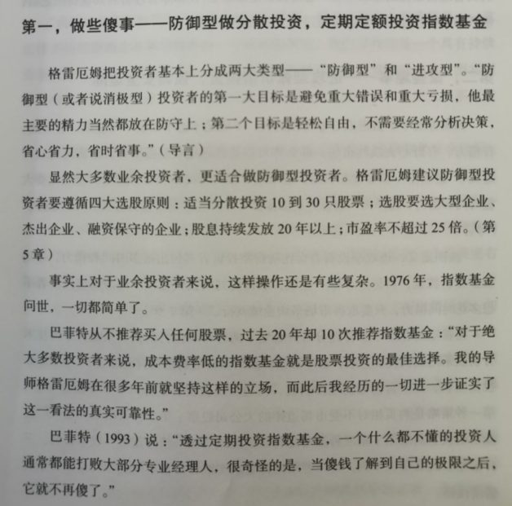

在《聪明的投资者》第四版序言中，刘建位说了三件事，第一件事，做好防御型投资，定期定额投资指数基金。

这种投资方式属于投资中的守正部分，无论是投资者已有的闲余资金，还是投资者每月收入结余，长期分批定投收益将远远高于货币基金。

最为重要的是，收益稳健，这是普通投资者的基本盘，不用过度预测市场，不用研究企业基本面，只要选准长牛赛道，长期坚持，自然可以积累到可观而且比较雄厚的资产。

守正意味着做些傻事，承认作为散户的认知有限性，只选行业长牛基金，长期定投，与时间做朋友。

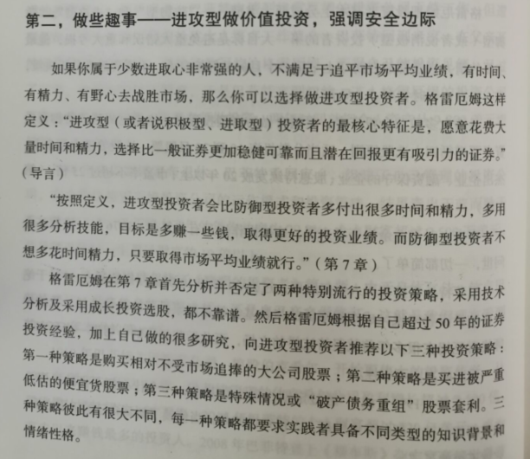

第二件事，做些趣事，进攻型价值投资。

已经配置了基本盘的朋友，相当于防守已经做好了，无惧市场波动和各类黑天鹅。

对于不再满足市场平均业绩，有时间、有精力、有野心去战胜市场，可以选择做进攻型投资者。

这种投资方式属于投资中的出奇部分，也是投资四个账户里面的进攻账户。时间越多，精力越多，对投资越有兴趣的朋友可以让进攻账户的仓位越大。

打板、龙头长期持有、选机构抱团强势板块顺风而行，无论哪种方式，都值得投资者去进攻投资博取超越市场平均的收益率。

最终是哪种方式，投资者选择适合自己的，但是趋势和逆势最好不要同时用，没有人可以脚踏两条船而不翻的，推荐读一读清泽的《澄明之境》，最重要的是收心，守心和修心。

守正是傻傻坚守，出奇是搜寻市场不同阶段的机会，守正是道，出奇是术。坚守基本盘，然后优选龙头企业长期持有或者跟随机构抱团中短期跟上，这是当下最佳的策略。

最聪明的投资者，往往是最傻的投资者，守正是重中之重，坚持低吸龙头指数——消费、白酒、医疗、龙头科技，把握住基本盘，后面的打板、跟随机构抱团或者长持龙头都会锦上添花，反之没有基本盘，投资路上就相对不够稳健。

免责申明：本文仅为二师父个人投资心得记录，不构成投资建议和投资指导，读者根据本文及星球以往任何观点投资都需要风险自行承担。